BAB III
HASIL PEMBAHASAN
- Sejarah PT BPR Supra Artapersada
Bank Perkreditan Rakyat yang biasa disingkat dengan BPR adalah salah satu jenis bank yang dikenal melayani golongan pengusaha mikro, kecil dan menengah dengan lokasi yang pada umumnya dekat dengan tempat masyarakat yang membutuhkan. BPR merupakan lembaga perbankan resmi yang diatur berdasarkan Undang-Undang No. 7 tahun 1992 tentang Perbankan dan sebagaimana telah diubah dengan Undang-Undang No. 10 tahun 1998. PT BPR Supra Artapersada berdiri berdasarkan akta pendirian tanggal 25 Juni 1992 akta tersebut telah mendapatkan pengesahan dari Menteri Kehakiman Republik Indonesia tertanggal 26 Oktober 1992 dengan nomor C2-8834 HT.01.01.Th 92 dan mulai beroperasi tanggal 17 Juli 1993 sesuai dengan izin usaha Bank Perkreditan Rakyat dari Menteri Keuangan dengan keputusan No.Kep.110/KM.17/1993 tanggal 03 Juni 1993. Untuk memenuhi ketentuan Undang-Undang No. 40 tahun 2007 tanggal 16 Agustus 2007 tentang Perseroan Terbatas, Anggaran Dasar PT BPR Supra Artapersada telah dilakukan penyesuaian. Penyesuaian tersebut dinyatakan dalam Akta No. 63 tanggal 30 Mei 2009 dan telah mendapat persetujuan dari Menteri Hukum dan Hak Asasi Manusia Republik Indonesia, dengan Surat Keputusan No. AHU-55125.AH.01.02.Tahun 2009. PT BPR Supra Artapersada dikenal dengan BPR Supra merupakan salah satu BPR di Indonesia yang mempunyai predikat sangat bagus, siap melayani masyarakat dengan berbagai produk dan layanan perbankan. Dengan fungsi pokok menghimpun dan menyalurkan dana, BPR Supra memfokuskan usaha pada layanan kredit mikro dan masyarakat lebih mengenal dengan layanan Kredit Cepat Satu Jam Cair-nya.Keamanan dan kenyamanan adalah prioritas utama BPR Supra dalam menjaga investasi dari masyarakat, dengan menjadi anggota Lembaga Penjaminan Simpanan (LPS), masyarakat tidak perlu takut untuk berinvestasi di BPR Supra. Selain menjadi anggota LPS, BPR Supra terdaftar dan diawasi oleh Otoritas Jasa Keuangan (OJK), lembaga pengawas industri keuangan terpercaya di Indonesia. Saat ini PT BPR Supra Artapersada telah memiliki jaringan 1 Kantor Pusat Non Operasional, 1 Kantor Pusat Operasional, 14 Jaringan Kantor Cabang dan 5
Jaringan Kantor Kas yang tersebar di wilayah Sukabumi, Cianjur, Bandung dan Bogor.

3.2 Struktur Organisasi dan Uraian Tugas
3.2.1 Struktur Organisasi

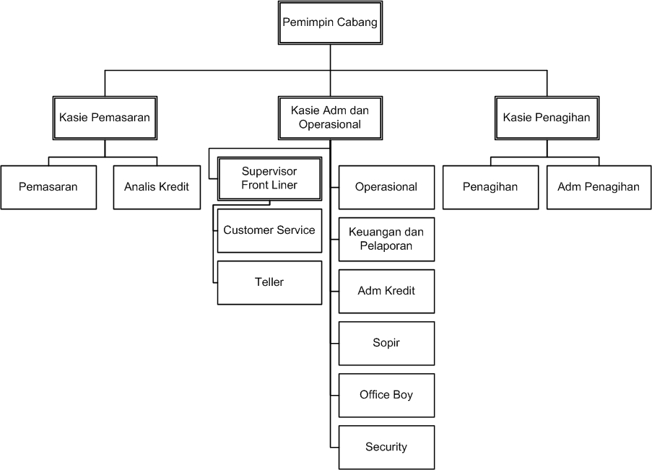
Sumber : PT BPR Supra Artapersada, 2019.
Gambar 3.1
Struktur Organisasi PT BPR Supra Artapersada Cabang Bogor

3.2.2 Uraian Tugas
Fungsi tugas secara umum dari struktur organisasi BPR Supra Artapersada cabang Bogor adalah sebagai berikut :
- Pemimpin Cabang
Tugas dan Tanggung Jawab antara lain :
- Mengarahkan, mengkordinasikan, dan mengawasi tugas-tugas bawahanya.
- Mengawasi jalanya operasional di unit pelayanan yang menjadi tanggung jawab bahawanya.
- Menyusun rencana kerja dan anggaran tahunan untuk diajukan kepada direksi.
- Menyetujui transaksi - transaksi bank sesuai batas otoriasi yang telah diberikan dewan direksi.
- Bertanggung jawab terhadap penerapan program APPU - PPT di kantor cabang.
- Kepala Seksi Administrasi dan Operasional
Tugas dan Tanggung Jawab antara lain :
- Mengelola, mengawasi, dan memastikan bahwa operasional front liner, adm kredit, penagihan, keuangan pelaporan dan umum berjalan sesuai dengan prosedur dan kebijakan bank.
- Memeriaksa keaslian dokumen pengajuan kredit.
- Melakukan verifikasi data input atas kredit yang telah di setujui.
- Melakukan posting pencairan kredit ke tabungan debitur.
- Memeriksa laporan - laporan kredit.
- Mengawasi pelaksanaan kegiatan custodian/penyimpanan berkas jaminan dan jaminan debitur.
- Kepala Seksi Marketing
Tugas dan Tanggung Jawab antara lain :
- Melaksanakan dan memastikan pemasaran produk bank baik kredit maupun dana berjalan sesuai target dan kebijakan yang telah ditetapkan.
- Membimbing, mengarahkan dan melakukan pengawasan staff marketing dan analis kredit.
- Mencari nasabah - nasabah baru yang potensial untuk memasarkan produk bank baik produk kredit maupun dana.
- Melakukan analisa kredit secara effektive, effisien, dengan mempertimbangkan resiko - resiko yang melekat terutama resiko kredit dan resiko operasional.
- Mengelola seluruh aktifitas pemasaran lainnya dan memastika tercapainya tujuan sesuai dengan target dan rencana kerja yang telah ditetapkan.

- Kepala Seksi Penagihan
Tugas dan Tanggung Jawab antara lain :
- Memeriks daftar kredit yang telah melampaui tanggal jatuh tempo, kredit non perform dan kredit hapus buku.
- Mengkoordinasikan dan memantau kinerja petugas penagihan.
- Melakukan pendampingan terhadap petugas penagihan dalam menyelesaikan kredit bermasalah.
- Melakukan on the spot secara rutin untuk memastikan kesesuaian antara kondisi debitur dengan laporan penagihan.
- Melaporkan hasil penagihan dan upaya - upaya penyelesaian kredit bermasalah terhadap pejabat berwenang.
- Menangani kendaraan titipan yang akan dijual.
- Memeriksa laporan kredit bermasalah yang dibuat administrasi penagihan.
- Supervisor Frontliner
Tugas dan Tanggung jawab antara lain:
- Mengelola, mengawasi, dan memastikan bahwa operasional front liner yaitu teller dan customer service berjalan sesuai dengan prosedur dan kebijakan bank.
- Melakukan pengarahan langsung, memonitor secara aktif dan mengkoordinasi seluruh jalannya transaksi yang ditangani teller.
- Memberi solusi apabila terjadi masalah di counter dan apabila teller selisih melakukan balancing akhir
- Memeriksa cash box teller.
- Memverifikasi dan mencocokan balancing akhir hari.
- Teller
Tugas dan Tanggung Jawab antara lain :
- Melayani nasabah yang akan melakukan transaksi setoran atau penarikan tabungan, simpanan atau deposito.
- Melakukan verifikasi pendahuluan atas tanda tangan nasabah pada saat penarikan dana.
- Melakukan entry data pada sistem dan memeriksa hasil validasi transaksi.
- Meminta otorisasi apabila pejabat berwenang apabila transaksi yang diinput melebihi limit teller bersangkutan.
- Membuat laporan harian transaksi teller.
- Mencocokan saldo kas akhir dan saldo buku besar.
- Membuat rincian uang kas.
- Melaksanakan kebijakan – kebijakan anti pencucian uang dan pencegahan pendanaan terorism sesuai dengan ketentuan yang telah ditetapkan.
- Customer Service
Tugas dan Tanggung Jawab antara lain :
- Memberikan pelayanan informasi produk dan jasa bank kepada calon nasabah dan terutama kepada nasabah yang telah menjadi nasabah bank.
- Melaksanakn proses pembukaan rekening tabungan, simpanan, dan deposito dan kebijakan anti pencucian uang dan pencegahan pendanaan terorism.
- Memberikan pelayanan kepada calon nasabah dan nasabah bank dalam hal menyediakan dan memberikan informasi mengenai produk bank.
- Melakukan pengkinian data pada sistem.
- Melayani permohonan kartu ATM baru, atau penggantian kartu ATM karena hilang/rusak dan penutupan kartu ATM
- Menangani keluhan nasabah terkait kartu ATM dan produk bank lainnya sesuai dengan kebijakan penanganan dan penyelesaian pengaduan nasabah yang telah ditetapkan.
- Menerima aplikasi member get member dari administrasi kredit, dan membantu proses administrasinya.
- Admisitrasi Kredit
Tugas dan Tanggung Jawab antara lain :
- Memeriksa kelengkapan dokumen kredit sesuai dengan daftar dokumen yang harus dilengkapi pada saat debitur akan melakukan proses pencairan kredit.
- Melakukan verifikasi tandatangan debitur dan memeriksa keaslian dokumen kredit.
- Melakukan input data atas kredit yang telah disetujui.
- Melakukan pengarsipan dokumen – dokumen untuk keperluan pencairan kredit.
- Melakukan penjelasan kembali kepada debitur terkait pencairan krdit.
- Meminta pejabat berwenang untuk memeriksan data – data yang telah diinput pada sistem dan melakukan posting pencairan pinjaman debitur.
- Pengarsip dokumen realisasi kredit pada file kredit dan menyimpanya di tempat yang aman.
- Melayani nasabah yang akan melakukan pelunasan pinjaman.
- Melaksanakan kegiatan operasional lainnya yang berhubungan dengan kegiatan bank.
- Keuangan dan pelaporan
Tugas dan Tanggung jawab antara lain:
- Melaksanakan pencatatan atau pembukuan seluruh aktifitas transaksi bank.
- Mempersiapkan proses seluruh laporan keuangan dari seluruh aktifitas bank.
- Membuat voucher pembukuan atas transaksi yang terjadi dan melakukan input transaksi pada sistem.
- Melakukan pencocokan saldo pos - pos pada laporan keuangan dengan data pendukung setiap harinya.
- Melakukan pengecekan saldo dan transaksi yang terjadi di bank lain.
- Melakukan pencetakan laporan keuangan setiap harinya.
- Melakukan proses closing pembukuan setiap harinya.
- Operasional
Tugas dan Tanggung jawab antara lain:
- Melakukan verifikasi transaksi berdasarkan slip/voucher yang telah di validasi petugas teller.
- Setiap akhir hari mencetak rekapitulasi transaksi, jurnal harian, setoran autodebet dan mencocokannya dengan slip/voucher yang telah diverifikasi.
- Mencetak nota kredit nota bunga deposito dan nota pembaharuan deposito.
- Membuat nota debet atau nota kredit.
- Melaksanakan tugas operasional lainnya yang berhubungan dengan kegiatan bank.
- Analis kredit
Tugas dan Tanggung Jawab antara lain :
- Melakukan wawancara dengan debitur sebagai bahan dalam pembuatan analisa kredit.
- Melakukan Cek IDI debitur ataupun calon debitur yang mengajukan permohonan kredit.
- Membuat analisa kredit atas permohonan kredit yang diajukan debitur.
- Meminta persetujuan pejabat berwenang atas analisa kredit yang telah dibuat.
- Meneruskan laporan analisa kredit kepada komite kredit sebagai bahan penunjang dalam pemutusan pemberian kredit debitur.
- Membuat laporan penilaian atas jaminan
- Melaksanakan tugas – tugas lainnya yang berhubungan dengan kegiatan Bank.
- Adm Penagihan
Tugas dan Tanggung jawab antara lain:
- Membuat data tagihan petugas penagihan.
- Mengadministrasikan berita acara penagihan (BAP).
- Memantau pembayaran nasabah bermasalah.
- Membuat surat peringatan dan mengadministrasikanya.
- Mengadministrasikan setoran hasil penagihan dan menyetorkan hasil penagihan ke bagian teller.
- Membuat laporan kredit yang bermasalah.
- Penagihan
Tugas dan Tanggung jawab antara lain:
- Melakukan monitoring/penagian/penarikan unit ats kontrak debitur yang tertunggak.
- Memeriksa daftar penerimaan bukti setoran dari staff adm penagihan.
- Bertanggung jawab terhadap bukti setoran yang diterima ari staff adm penagihan.
- Melakukan penagihan atas seluruh bukti setoran yang diterima dari staff adm penagihan.
- Melaporkan secara rutin kepada kepala seksi penagihan menganai perkembangan kasus yang di bebankan kepadanya.
- Melakukan tindakan negoisasi dan persuasif dalam penyelesaian kasus.
- Membuat laporan kunjungan harian (call report)

- Marketing
Tugas dan Tanggung Jawab antara lain:
- Mencari nasabah – nasabah baru yang potensial sesuai persyaratan dan kebijakan pemasaran yang telah ditetapkan.
- Memberi dan meningkatkan hubungan dengan nasabah bank, baik nasabah debitur maupun non debitur, baik nasabah korporasi maupun individu.
- Memasarkan produk bank kepada masyarakat
- Bertanggung jawab atas pencapaian target
- Mempunya kemampuan dalam menganalisis kredit
- Menjalankan target pemasaran yang telah ditetapkan oleh atasan.
- Sopir
Tugas dan Tanggung Jawab antara lain:
- Menunjang kelancaran transportasi yang diperlukan kantor
- Mengurus dan merawat mobil agar tetap bersih dan siap pakai
- Melaporkan kerusakan kendaraan agar segera dilakukan perbaikan
- Security
Tugas dan Tanggung Jawab antara lain:
- Bertanggung jawab terhadap keamanan
- Mengawasi dan menjaga keamanan dari kegiatan operasional kantor
- Selalu waspada terhadap kemungkinan terjadinya kejahatan yang dapat menggangu kegiatan operasional
- Officeboy
Tugas dan Tanggung Jawab antara lain:
- Menjaga kebersihan kantor secara keseluruhan
- Membantu dan melaksanakan tugas-tugas yang diberikan staff.

3.3 Sumber Daya Manusia
Sumber daya manusia yang terlibat dalam menunjang kegiatan operasional kantor pada BPR Supra Artapersada Cabang Bogor berjumlah 32 orang. Sebagian merupakan pegawai tetap dan sebagian lagi masih dalam status kontrak.

Tabel 3.3.1
Daftar Pegawai BPR Supra Artapersada

No | Bagian | Banyaknya Orang
1 | Pemimpin Cabang | 1 Orang
2 | Kepala Seksi | 3 Orang
3 | Supervisor Front Liner | 1 Orang
4 | Teller | 2 Orang
5 | Customer Sevice | 2 Orang
6 | Adm Kredit | 3 Orang
7 | Analis Kredit | 1 Orang
8 | Penagihan | 5 Orang
9 | Marketing | 3 Orang
10 | Administrasi Penagihan | 2 Orang
11 | Keuangan dan Pelaporan | 1 Orang
12 | Operasional | 2 Orang
13 | Security | 3 Orang
14 | Officeboy | 2 Orang
15 | Sopir | 1 Orang
Total |  | 32 Orang
Sumber : PT BPR Supra Artapersada, 2019.

3.4 Sarana dan Prasarana
Lokasi gedung PT BPR Supra Artapersada Cabang Bogor berada di Jalan Pajajaran No. 96 P/Q Bogor. Lokasinya berada di sebuah jalan utama di kota bogor yang strategis dan mudah dijangkau menggunakan moda transfortasi umum atau pribadi.
Dalam rangka meningkatkan mutu pelayanan, perusahaan semaksimal mungkin memberikan keamanan dan kenyamanan kepada para karyawan maupun kepada pihak berkepentingan di PT BPR Supra Artapersada Cabang Bogor yaitu diantaranya menyediakan suatu sarana yang lebih baik adapun sarana tersebut antara lain.

Tabel 3.4.1
Sarana BPR Supra Artapersada

1 | Gedung | 7 | Ruangan Rapat
2 | Lahan parkir | 8 | Toilet
3 | Mushola | 9 | Pentri
4 | RuangTunggu Nasabah | 10 | Ruangan Back Office
5 | Ruangan ATK | 11 | Ruangan Adm Kredit
6 | Ruangan Unit | 12 | Mesin ATM
Sumber : PT BPR Supra Artapersada, 2019.

Selain sarana BPR supra Artapersada cabang Bogor menyediakan prasarana seperti berikut ini :
Tabel 3.4.2
Prasarana BPR Supra Artapersada

1 | Komputer
2 | Air Conditioner ( AC )
3 | Saluran Telepon
4 | Meja dan Kursi
5 | Conferrence Table
6 | Coffee Table
7 | Printer
8 | CCTV
9 | Card Reader KTP Elektronik
Sumber : PT BPR Supra Artapersada, 2019.

Serta perlengkapan lainnya seperti Kalkulator, Mesin perhitungan uang, tabungan, Pemadam Kebakaran, Filling Cabinet, Meja Kasir, Televisi, Internet, Genset. Selain itu, sarana dan prasarana tentu menentukan kualitas dari sebuah organisasi itu sendiri. Sarana dan prasarana yang memadai akan berdampak pula pada kinerja karyawan organisasi. Dengan kinerja karyawan yang meningkat tentu akan meningkatkan performance dari organisasi tersebut.

3.5 Uraian Singkat Magang
Penulis melakukan kegiatan magang selama dua bulan dan diberi penempatan untuk membantu di bagian account officer ( AO ) pada unit Kredit BPR Supra Artapersada Cabang Bogor. Adapun kegiatan penulis pernah lakukan selama menjalani kegiatan magang adalah sebagai berikut:
- Copy dokumen kelengkapan
Dalam melaksanakan penyaluran kredit dibutuhkan sebuah persayaratan berupa KTP, kartu keluarga, NPWP, slip gaji, buku nikah, sedangkapn bagi korporasi laporan keuangan, SIUP, TDP. Dan dokumen perizinan lainnya serta dokumen jaminan yang berupa BPKB, sertifikat tanah/bangunan, dan SK bagi anggota Polri/TNI . Dimana semua persayaratan tersebut harus di copy beberapa untuk melengkapi persyaratan dalam pengajuan kredit. Penulis melaksanakan kegiatan tersebut dalam setiap pengajuan kredit.
- Melakukan survei.
Penulis melaksanakan survei langsung ke rumah atau tempat usaha calon debitur untuk mendapatkan informasi mengenai keadaan debitur yang sebenarnya guna kepentingan analisis kredit yang dapat menjadi pertimbangan komite kredit dalam mengambil keputusan kredit.
- Membantu kredit analis dalam penyusunan laporan analisa kredit.
Setelah melakukan survei ke rumah tinggal atau tempat usaha calon debitur, maka yang dilakukan seorang kredit analis dalam menilai feasable atau tidaknya calon debitur dituangkan kedalam sebuah laporan analisis kredit yang akan menjadi pertimbangan dalam pengambilan keputusan oleh komite kredit dengan pemimpin cabang dalam diterima atau tidak permohonan kredit yang diajukan oleh calon debitur yang selanjutnya akan diteruskan kepada direktur operasional.
- Membuat surat-surat
Dalam pelaksanaan kredit dibutuhkan surat-surat dalam pelaksanaan akad kredit. Penulis membuat surat-surat kelengkapan tersebut apabila supra banking sistem dalam kesalahan.
- Perhitungan persediaan materai
Penulis melaksanakan perhitungan persediaan materai untuk mengetahui jumlah materai yang tersedia dan uang tunai harus balance.

- Melaksanakan pemasaran
Penulis melaksanakan kegiatan pemasaran bersama staff marketing di tempat-tempat strategis yang banyak dikunjungi masyarakat dengan cara menyebarkan brosur.
- Perhitungan baki debet
Pada saat penutup bank penulis melaksanakan perhitungan baki debet. Perhitungan baki debet merupakan jumlah realisasi kredit yang tersalurkan dan dihitung per hari. Dan menyamakanya dengan neraca lajur.
- Melaksanakan pemindahbukuan
Penulis melaksanakan kegiatan pemindahbukuan di backoffice bersama bagian keuangan dan pelaporan. Dimana penulis membuat slip debit kredit, entry transaksi, pengecekan jurnal harian.
- Arsip dokumen kredit
Penulis melakukan pengarsipan terhadap dokument kredit sebagai bukti dari perjanjian kredit antara pihak bank dan debitur.

3.6 Perbandingan Teori dan Praktek
Perbandingan teori dan praktek yang dapat penulis ambil terhadap data informasi pada bagian kredit di PTBPR Supra Artapersada Cabang Bogor selaku lembaga perbankan meliputi sebagai berikut:
Pada teori pembahasan, penulis mengidentifikasi masalah yaitu: bagaimana prosedur pemberian kredit di PT BPR Supra Artapersada Cabang Bogor, bagaimana implementasi 5C dalam penilaian kelayakan pemberian kredit di PT BPR Supra Artapersada Cabang Bogor, apa saja hambatan account officer dalam penilaian kelayakan pemberian kredit menggunakan 5C di PT BPR Supra Artapersada Cabang Bogor, dan bagaimana upaya yang dilakukan account officer untuk menangani hambatan dalam penilaian kelayakan pemberian kredit menggunakan 5C di PT BPR Supra Artapersada Cabang Bogor.
Pada dasarnya teori khusus yang menjelaskan mengenai prosedur pemberian kredit di PT BPR Supra Artapersada Cabang Bogor telah tercantum dalam standar operasional prosedur yang berlaku. Dengan demikian, penulis melakukan perbandingan teori dan praktek. Perbandingan menyimpulkan bahwa prosedur pemberian kredit di PT BPR Supra Artapersada Cabang Bogor telah sesuai dengan standar operasional yang berlaku pada praktek kerja di bagian kredit PT BPR Supra Artapersada Cabang Bogor. Prosedur pemberian kredit di PT BPR Supra Artapersada Cabang Bogor harus melawati tahap-tahap berikut ini:
      - Penjelasan mengenai kredit dan persyaratan.
      - Penerimaan permohonan kredit dilengkapi persyaratan
      - Verifikasi berkas
      - Survei
      - Analisa kredit
      - Keputusan komite kredit
      - Pembuatan rekening tabungan
      - Entry data
      - Akad kredit
      - Verifikasi oleh administrasi kredit
      - Verifikasi dan persetujuan kasie adm & operasional dan pemimpin cabang
      - Pencairan dana melalui teller atau ATM
Impelementasi 5C dalam penilaian kelayakan pemberian kredit oleh staff account officer yang akan melakukan penilaian terhadap nasabah melalui beberapa aspek penilaian sudah sesuai petunjuk teknis dalam prosedur analisa kredit yaitu penilaian character melalui history pinjaman yang tersedia di laman www.slik.ojk.go.id, kooperatif atau tidaknya nasabah dalam memberikan informasi yang dibutuhkan oleh account officer sebagai bahan pertimbangan dalam pengambilan keputusan kredit. Apakah jumlah penghasilan mampu mengembalikan pinjaman, dan penilaian nilai jaminan yang akan menutupi pinjaman apabila terjadi kredit macet, pada prakteknya aspek modal dan kondisi ekonomi tidak terlalu di pertimbangkan dalam penilaian kelayakan pemberian kredit menggunakan 5C. Namun di dalam pelaksanaan penilaian kelayakan pemberian kredit tentu akan selalu menemui hambatan.
Adapun hambatan yang seringkali dijumpai dalam praktek pelaksanaanya yaitu minimnya informasi yang didapat yang diakibatkan karena nasabah tidak kooperatif, data yang kurang mendukung seperti laporan keuangan yang tidak tersedia. Biasanya terjadi karena para pelaku usaha UMKM tidak memahami tentang ilmu akuntansi, minimnya penghasilan debitur sehingga dikhawatirkan tidak mampu memenuhi kontrak pembayaran, dan jaminan yang tidak mengcover pinjaman.
Upaya yang dilakukan account officer dalam menangani hambatan penilaian kelayakan pemberian kredit menggunakan 5C, yaitu: account officer mencari informasi mengenai penghasilan lain dari nasabah, account officer menyusun laporan keuangan dengan standar akuntansi yang mampu dipahami oleh para pemangku kepentingan, dan jaminan sekunder untuk menangani hambatan apabila nilai jaminan primer tidak mampu mengcover pinjaman. Tetapi, dalam hal character account officer tidak mampu berbuat banyak. Karena character menyangkut willingness to pay.

3.6.1 Prosedur Pemberian Kredit di PT BPR Supra Artapersada Cabang Bogor
Dalam pelaksanaan salah satu aktifitas PT BPR Supra Artapersada Cabang Bogor adalah pemberian kredit kepada masyarakat. Pada dasarnya pemberian kredit kepada masyarakat ini sudah sesuai dengan standar operasional prosedur yang berlaku yang ditetapkan oleh dewan direksi PT BPR Supra Artapersada.
Pemberian kredit merupakan salah satu pengaplikasian fungsi perbankan sebagai financial intermediary yaitu bank sebagai perantara antara pihak yang memiliki kelebihan dana dan pihak yang membutuhkan dana. Dalam proses pemberian kredit yang dilakukan oleh PT BPR Supra Artapersada Cabang Bogor. Pihak peminjam bisa datang langsung ke PT BPR Supra Artapersada Cabang Bogor menemui bagian administrasi kredit. Administrasi kredit akan menjelaskan tentang kredit dan persyaratan dalam pengajuan permohonan kredit di PT BPR Supra Artapersada Cabang Bogor. Berikut persyaratan yang harus dilampirkan dalam pengajuan permohonan kredit di PT BPR Supra Artapersada Cabang Bogor, yaitu:
- Perorangan
- Mempunyai usaha wiraswasta atau karyawan
- KTP suami istri yang masih berlaku
- Kartu keluarga
- Slip gaji
- Rekening koran 3 bulan terakhir
- NPWP
- Jaminan kredit
- BPKB kendaraan bermotor
- Tanah
- Bangunan
- Deposito
- Tabungan
- Logam mulia dan/atau perhiasan emas
- Badan Usaha
- KTP pengurus dan pemegang saham
- NPWP perusahaan dan pengurus dan pemegang saham
- Akta pendirian perusahaan dan perubahan – perubahanya yang telah mendapatkan pengesahan dan persetujuan dari departemen humum dan HAM
- SIUP
- TDP
- Rekening korang/tabungan 3 bulan terakhir
- Dokumen perizinan lainnya yang berkenaan dengan jenis usaha atau pekerjaan calon debitur atau atas permintaan komite kredit.
- Jaminan kredit
- Tanah
- Bangunan
- POLRI/TNI
- Anggota POLRI/TNI
- KTP suami istri yang masih berlaku
- KK
- Kartu tanda anggota
- NPWP
- Kartu asabri, SK pertama, dan SK terakhir
- Rekomendasi atasan
- Surat kuasa memotong gaji
- Surat kuasa asabri
- Surat keterangan pertelaan gaji terakhir
- Jaminan kredit
- Surat pengangkatan 1
- Surat pengangkatan terakhir
- Kartu asabri
Setelah persyaratan sudah dilengkapi oleh nasabah, maka bagian administrasi kredit akan mengecek kebenaran dari berkas dan dokumen. Langkah selanjutnya adalah analis kredit melaksanakan survei kepada debitur baik itu kepada rumah tinggal, tempat kerja, atau tempat usaha nasabah. Analis kredit akan melakukan wawancara terhadap nasabah. Dan menggali informasi yang di butuhkan oleh analis kredit dalam penilaian kelayakan pemberian kredit. Dan mendokumentasikan melalui kamera rumah tinggal atau barang yang akan di jaminkan yang nantinya digunakan sebagai lampiran dalam laporan analisa kredit.
Langkah selanjutnya yaitu analis kredit melakukan analisa kredit terhadap nasabah. Informasi yang didapatkan ketika melakukan wawancara dituangkan ke dalam sebuah laporan analisa kredit yang selanjutnya akan di teruskan kepada komite kredit dan digunakan sebagai pertimbangan diterima atau tidaknya permohonan kredit.
Apabila permohonan kredit diterima maka langkah selanjutnya akan dilaksanakan. Nasabah di perkenankan datang ke PT BPR Supra Artapersada Cabang Bogor dan membuka rekening tabungan. Selanjutnya calon debitur diarahkan oleh customer service kepada bagian administrasi kredit untuk entry data di supra banking system dan pembuatan dokumen-dokumen pendukung untuk akad kredit, seperti:
      - Perjanjian Kredit
Perjanjian kredit merupakan dokumen yang berisikan identitas nasabah, jumlah plaform, suku bunga, tanggal perjanjian kredit di dibuat beserta akhir dari masa pinjaman, dan perjanjian apabila terjadi sesuatu yang tidak diinginkan pada debitur maka hak waris yang bertanggung jawab untuk mengembalikan dana.
      - Fidusia (fiduciare eigendoms overdraft)
Pengalihan hak kepemilikan atas agunan barang-barang bergerak secara kepercayaan dimana pihak bank memegang dokumen dokumen kepemilikan barang, tetapi fisik barang dipinjamkan kepada debitur.
      - Surat Sanggup/Aksep
Merupakan surat pernyataan debitur yang berisikan bahwa debitur sanggup untuk melunasi pinjaman sampai dengan tanggal yang telah di sepakati antara pihak bank dengan debitur.
      - Surat Persetujuan dan Kuasa
Merupakan surat persetujuan yang dibuat ketika nama yang tercantum dalam jaminan berupa BPKB kendaraan bermotor atas nama istri.

      - Surat Pernyataan Debitur
Merupakan surat yang berisikan pernyataan debitur bahwa bersedia dengan persyaratan yang ditentukan oleh pihak bank.
      - Surat Kuasa
Merupakan dokumen yang berisikan surat pernyataan debitur, apabila ketika terjadi keterlambatan pembayaran, maka jaminan berupa kendaraan bermotor akan dititipkan di PT BPR Supra Artapersada Cabang Bogor
      - Tanda Terima
Merupakan sebuah dokumen yang dibuat sebagai bukti penyerahan atas jaminan kepada pihak bank.
      - Taksasi
Merupakan surat yang dibuat untuk menginformasikan nilai taksasi dari barang yang dijaminkan.
      - Persyaratan
Merupakan sebuah dokumen persyaratan oleh pihak bank sebagai pelengkapan saat pengajuan permohonan kredit.

Setelah semua dokumen yang dibutuhkan selesai maka administrasi kredit akan melaksanakan akad kredit dan menjelaskan tentang perjanjian kredit antara pihak bank dengan nasabah beserta hak dan kewajiban debitur serta mengarahkan debitur untuk menyetujui dan menandatangani perjanjian yang dibuat sebagai bukti perjanjian kredit dan pengikatan jaminan antara pihak bank dengan nasabah. Dan administrasi kredit akan memverifikasi data dan tanda tangan nasabah.
Langkah terakhir dalam prosedur pemberian kredit adalah persetujuan pencairan oleh pejabat berwenang yaitu kasie adm & operasional dan pemimpin cabang. Dan dana pinjaman dapat dicairkan melalui teller atau ATM. Penjelasan lebih rinci mengenai alur pemberian kredit di PT BPR Supra Artapersada Cabang Bogor seperti berikut ini:
- Administrasi kredit akan menjelaskan tentang produk kredit yang ada di PT BPR Supra Artapersada Cabang Bogor dan peryaratan yang berlaku.
- Administrasi kredit memberikan form pengajuan kredit kepada nasabah.
- Nasabah mengisi form pengajuan kredit dengan melampirkan persyaratan sesuai dengan persyaratan dan ketentuan di PT BPR Supra Artapersada Cabang Bogor.
- Administrasi kredit akan mengecek kelengkapan data dan kesesuaian data nasabah.
- Analis kredit survei terhadap rumah debitur, tempat kerja atau tempat usaha debitur untuk menggali informasi mengenai calon debitur.
- Analisa kredit dilakukan oleh analis kredit untuk menilai kelayakan calon debitur untuk di berikan pinjaman.
- Pembuatan laporan analisa kredit
- Laporan analisa kredit diteruskan kepada komite kredit sebagai bahan pertimbangan keputusan kredit.
- Keputursan kredit oleh komite kredit.
- Analis kredit akan menghubungi via telepon nasabah terkait keputusan kredit
- Nasabah datang ke PT BPR Supra Artapersada Cabang Bogor dan diperkenankan membuka rekening tabungan.
- Nasabah menemui bagian administrasi kredit dan administrasi kredit akan entry data di supra banking system.
- Akad kredit.
- Verifikasi administrasi kredit
- Verifikasi kasie adm & Operasional
- Verifikasi & persetujuan pencairan pemimpin cabang.
- Dana bisa di cairkan melalui teller atau ATM
Dalam prakteknya, prosedur pemberian kredit di PT BPR Supra Artapersada Cabang Bogor sudah sesuai dengan standar operasional prosedur. Adapun hambatan dalam alur pemberian kredit di PT BPR Supra Artapersada adalah terdapat beberapa nasabah yang tidak mengerti tentang biaya yang di bebankan dalam pemberian kredit yaitu biaya provisi dan komisi dan saldo tabungan wajib yang dinilai membebankan nasabah, padahal, saldo tabungan wajib tersebut dapat digunakan untuk pembayaran angsuran periode terakhir pinjaman.

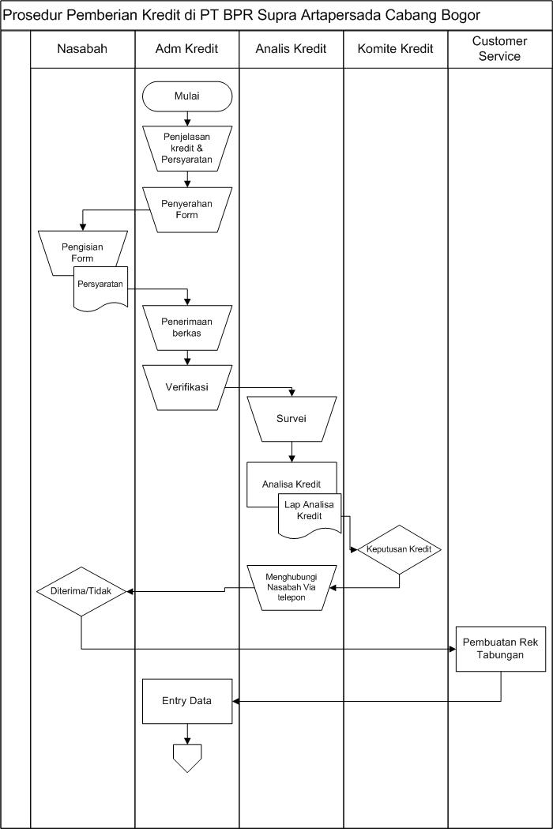Sumber : PT BPR Supra Artapersada,2019.

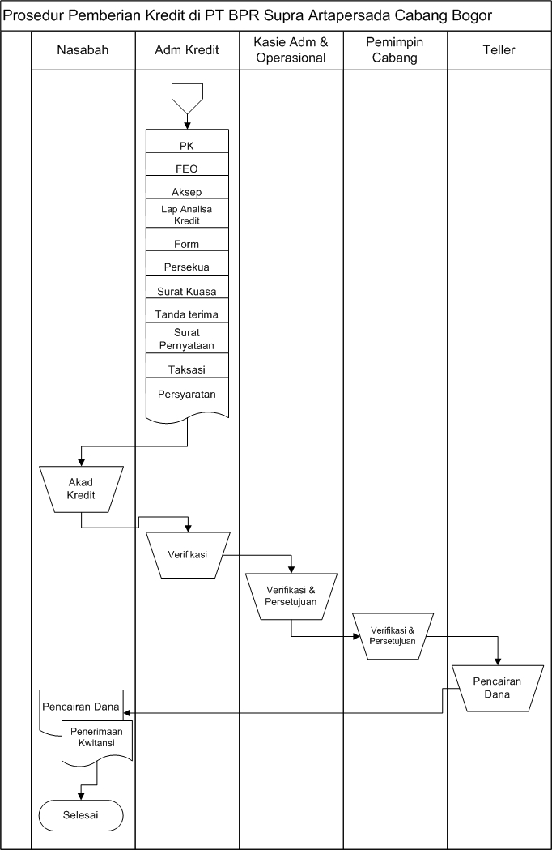
Sumber : PT BPR Supra Artapersada,2019.

Gambar 3.2
Flowchart Prosedur Pemberian Kredit di PT BPR Supra Artapersada Cabang Bogor
3.6.2 Implementasi 5C Dalam Penilaian Kelayakan Pemberian Kredit di PT BPR Supra Artapersada Cabang Bogor
Dalam pelaksanaan salah satu kegiatan PT BPR Supra Artapersada Cabang Bogor adalah penyaluran kredit kepada masyarakat. PT BPR Supra Supra Artapersada Cabang Bogor memiliki beberapa produk kredit. Seperti, kredit konsumtif, kredit modal kerja, kredit investasi, kredit (dana talangan haji) khalifah, kredit sindikasi, dan linkage.
Dalam melaksanakan penyaluran kredit langkah yang dilakukan PT BPR Supra Artapersada Cabang Bogor untuk menghindari resiko kredit adalah menilai kelayakan calon debitur melalui penilaian kredit. Proses penilaian tersebut memerlukan waktu satu hingga dua pekan.
Salah satu cara untuk menilai apakah calon debitur berhak mendapkan pemberian kredit oleh lembaga keuangan bank atau non bank adalah menggunakan prinsip 5C, yaitu character, capacity, capital, collateral, dan condition of economic. Dalam melakukan penilaian terhadap calon debitur PT BPR Supra Artapersada Cabang Bogor juga menggunakan prinsip 5C, diantaranya dijelaskan sebagai berikut :
- Penilaian Character
Penilaian character atau watak seseorang menjadi penilaian yang sangat penting dalam pemberian suatu kredit. Bahkan penilaian character terbilang sangat sulit. Karena ketika debitur datang dalam keadaan membutuhkan dana debitur berperilaku baik di hadapan bankir. Tetapi, ketika kolektibitas debitur masuk kedalam kredit bermasalah debitur berprilaku kurang baik bahkan tidak bertanggung jawab atas apa yang telah di perjanjikan saat akad kredit.
Penyaluran kredit di lembaga keuangan bank sudah dijelaskan dalam standar operasional prosedur. Apabila character seorang pemohon kredit sudah bagus, InsyaAllah debitur akan mengembalikan dana kepada bank sesuai perjanjian kredit yang telah disepakati antara kedua belah pihak. Karena meskipun calon nasabah mampu mengembalikan pinjaman, kalau tidak memiliki itikad yang baik tentu akan membawa berbagai kesulitan PT BPR Supra Artapersada Cabang Bogor dimasa yang akan datang.
Informasi mengenai character debitur atau watak nasabah ini bisa didapatkan dari berbagai pihak. Langkah pertama yang menjadi penilaian character calon debitur yaitu melalui pengecekan BI Checking melalui laman www.slikojk.go.id. Dari pengecekan tersebut account officer mampu menilai character calon debitur melalui pinjaman di bank lain dan rekam jejak kelancaran pembayaran pinjaman calon debitur masa masa lampau.
Domisili rumah tinggal debitur juga menjadi penilaian, karena apabila calon debitur yang tinggal dengan status mengontrak beresiko untuk berpindah dan tidak diketahui keberadaanya. Pengecekan dapat dibuktikan dengan dokumen kepemilikan rumah.
Keterbukaan dan sikap kooperatif calon debitur juga menjadi penilaian character pada saat awal survei oleh accountofficer, dalam sesi wawancara saat survei on the spot akan terlihat keterbukaan dan kerjasama calon debitur. Dari ucapan verbal dan bahasa tubuh. Account officer bisa melihat keterbukaan atau ketertutupan calon debitur. Debitur yang tertutup akan sulit diarahkan dan menjadi pertimbangan tersendiri dalam penilaian kelayakan pemberian kedit. Karena account officer membutuhkan informasi mengenai calon debitur. Yang akan dituangkan dalam laporan analisa kredit sebagai pertimbangan komite kredit dalam pengambilan keputusan kredit.
- Penilaian Capacity
Dalam menilai capacity atau kemampuan membayar nasabah pihak PT BPR Supra Artapersada Cabang Bogor menilai dari penghasilan calon debitur dari pekerjaan atau penghasilan lainnya. Apabila jumlah penghasilan dikurangi dengan biaya pengeluaran untuk kehidupan sehari-hari lebih tinggi dibandingkan dengan pengeluaran maka kemungkinan besar penyaluran kredit akan terealisasi.
Adapun untuk kredit yang disalurkan kepada korporasi. Account officer sangat terbantu dengan adanya laporan keuangan perusahaan. Penilaian kemampuan perusahaan dapat terlihat dari jumlah omset perusahaan.
Penilaian kemampuan calon debitur juga dapat dinilai berdasarkan mutasi keuangan calon debitur di rekening tabungan. Total mutasi debet dalam tiga bulan terakhir mencerminkan total penarikan dana dari rekening bank atau total pembayaran calon debitur kepada relasi usaha. Dan total mutasi kredit mencerminkan total hasil pendapatan atau omset usaha dalam tiga bulan terakhir. Yang selanjutnya dihitung rata-rata saldo akhir. Rata-rata saldo akhir dapat menunjukan arus kas calon debitur. Sehingga dapat disimpulkan apakah calon debitur akan mampu atau tidak dalam membayar angsuran sampai periode jatuh tempo kredit.

- Penilaian Collateral
Penilaian Collateral menjadi point utama dalam mengukur jumlah plaform yang akan diberikan kepada calon debitur. Sekaligus menjadi pengikat dalam perjanjian suatu kredit. Jaminan yang biasanya digunakan dalam penyaluran kredit di PT BPR Supra Artapersada Cabang Bogor berupa BPKB Kendaraan Bermotor, sertifikat tanah dan sertifikat rumah. Jaminan tersebut merupakan jaminan yang sah dipandang menurut ekonomis dan yuridis (hukum). Dalam hal ini jaminan harus benar-benar dilihat legalitas dari barang yang akan dijaminkan.
Adapun perhitungan nilai jaminan (taksasi) bisa dilihat dari harga pasaran di masyarakat untuk jaminan berupa kendaraan bermotor. Biasanya accountofficer melihat perbandingan di situs jual beli online www.olx.co.id atau www.carmudi.co.id . Dan untuk jaminan berupa sertifikat tanah bisa dilihat dari NJOP ataupun PBB tahun terakhir.
PT BPR Supra Artapersada juga memiliki nilai taksasi tersendiri. Menurut standar operasional prosedur yang berlaku untuk jaminan harus memiliki nilai taksasi sebesar 80% dari nilai pinjaman.
Penilaian terhadap collateral juga melihat dari bebarapa aspek tambahan yang menjadi pertimbangan komite kredit dalam menerima atau tidak permohonan kredit. Yaitu melihat kondisi jaminan, letak jaminan, dan beberapa aspek lainnya seperti secondary market
- Penilaian Capital
Capital atau modal yang dimaksud disini adalah ketersediaan modal awal nasabah sebelum mengajukan permohonan kredit. Point capital ini kurang mendapat penilaian dibandingkan dengan prinsip 5C lainnya, seperti character, capacity, collateral dan condition of economic. Namun point ini tetap dinilai demi keamanan dan kehati-hatian pihak PT BPR Supra Artapersada Cabang Bogor dalam menyalurkan kredit dengan melihat laporan keuangan, apabila calon debitur tidak memiliki laporan keuangan analisis capital dapat dilakukan dengan cara lebih sederhana melalui wawancara.
- Condition of Economic
Penilaian condition of economic adalah penilaian terhadap situasi dari kondisi politik, sosial, ekonomi, serta budaya yang mempengaruhi kelancaran usaha calon debitur. Condition of Economic juga dapat dinilai berdasarkan prospek usaha calon debitur di masa yang akan datang. Terlebih kondisi perekonomian nasional yang relatif normal. Porsi penilaian terhadap Condition of Economic tidak sebesar unsur-unsur yang telah di jelaskan sebelumnya.

    - Apa Saja Hambatan Account Officer Dalam Penialaian Kelayakan Pemberian Kredit Menggunakan 5C di PT BPR Supra Artapersada
Dalam melaksanakan penilaian kelayakan pemberiaan kredit menggunakan 5C seorang account officer memiliki beberapa hambatan yang didapatkan dalam menilai calon debitur. Berikut beberapa hambatannya, yaitu:
  - Minimnya informasi yang dapat
Sumber informasi account officer dalam penilaian kelayakan pemberian kredit bersumber dari nasabah. Namun, dalam prakteknya account officer sering kali menemui nasabah yang tidak kooperatif. Hal itu menjadikan penilaian terhadap character kurang bagus. Sehingga account oficer tidak mau mengambil langkah yang salah untuk memberikan pinjaman karena dikhawatirkan ketika kolektibitas nasabah yang bersangkutan masuk dalam kategori bermasalah menjadi permasalahan bank di masa yang akan datang. Dikarenakan character tidak akan mampu diubah atau dipengaruhi oleh orang lain.
  - Data yang kurang mendukung
Data yang kurang mendukung yaitu berupa data mentah yang belum tersusun dengan baik. Seperti laporan keuangan usaha UMKM. Kebanyakan para pelaku usaha UMKM tidak pernah menyusun laporan keuangan dikarenakan keterbatasan dalam pemaham ilmu akuntansi. Sehingga account officer harus menyusun laporan keuangan khususnya laporan laba rugi dengan data yang bersumber dari wawancara. Karena laporan keuangan merupakan elemen yang penting untuk menilai dalam aspek capacity dan capital.
- Minimnya penghasilan debitur.
Penghasilan debitur merupakan salah satu penilaian dalam kelayakan pemberian kredit dilihat dari aspek capacity, dengan minimnya tingkat penghasilan debitur dikhawatirkan dalam pembayaran angsuran pinjaman bermasalah. Resiko gagal bayar menjadi kekhawatiran account officer apabila permohonan kredit diterima.

- Agunan yang tidak mengcover pinjaman
Agunan (collateral) menjadi persyaratan ataupun pengikat dalam perjanjian kredit antara bank dengan nasabah. Ketika suatu agunan memiliki nilai taksasi jauh dibawah jumlah pinjaman. Dikhawatirkan tidak mampu mengcover pinjaman yang diberikan. Sehingga bank akan membentuk PPAP yang akan menguras laba dari perusahaan apabila kredit macet.

    - Upaya Yang Dilakukan Account Officer Dalam Menangani Hambatan Dalam Penilaian Kelayakan Pemberian Kredit Menggunakan 5C di PT BPR Supra Artapersada CabangBogor
sebelumnya, telah dijelskan bahwa dalam penilaian kelayakan pemberian kredit menggunakan 5C account officer mengalami beberapa hambatan. Tetapi hambatan tersebut harus mampu di tangani agar pemberian kredit tidak salah sasaran. Banyak sekali kasus kredit bermasalah yang diakibatkan account officer kurang akurat dalam menilai kelayakan pemberian kredit. Berikut beberapa upaya yang di lakukan account officer dalam menangani hambatan dalam penilaian kelayakan pemberian kredit menggunakan 5C di PT BPR Supra Artapersada Cabang Bogor.
Untuk menangani hambatan yang berkaitan dengan character, account officer tidak mampu berbuat banyak. Karena apabila penilaian terhadap character terhadap calon debitur sudah tidak baik. Maka langkah selanjutnya sudah pasti tidak akan di lanjutkan. Karena character menyangkut willingness to pay/kemauan untuk membayar semua kewajibanya.
Dalam penilaian kemampuan (capacity) penghasilan merupakan hal yang paling utama. Namun, apabila jumlah penghasilan debitur minim. Account officer bisa mencari informasi mengenai penghasilan tambahan debitur. dengan penghasilan tambahan tersebut diharapkan mencukupi untuk pembayaran angsuran pinjaman.
Para pelaku usaha UMKM jarang sekali memiliki laporan keuangan. Yang diakibatkan para pelaku usaha tidak mampu menyusun laporan keuangan sesuai standar akuntansi. Namun, hambatan tersebut mampu dilewati seorang account officer dengan menyusun laporan keuangan yang sederhana untuk mengetahui hasil penjualan dikurangi harga pokok produksi selisihnya diharapkan dapat menggambarkan hasil bersih. Dan diharapkan mampu dipahamai oleh para pemangku kepentingan. Hal ini bertujuan untuk penilaian atas kemampuan mengemballikan dana pinjaman.
Upaya yang dilakukan account officer ketika nilai agunan nilai mengcover pinjaman, yaitu: account officer akan menjelaskan kepada debitur nilai jaminan tidak sesuai dengan pinjaman. Sehingga, menawarkan jalan keluar berupa penambahan agunan atau yang biasa disebut dengan jaminan sekunder agar jaminan dapat mencover pinjaman. Sehingga nilai taksasi dari jaminan diakumulasikan agar mampu mencover pinjaman.

